Инструкция по подаче заявки на микрозаем на портале МСП.РФ в качестве ИП
Зайдите на портал http://мсп.рф
Нажмите кнопку «Войти» и авторизуйтесь с помощью Вашей учетной записи на госуслугах.
После авторизации перейдите убедитесь, что в правом верхнем углу вы авторизованы как ИП(должно выводить «ИП ваша фамилия и инициалы». Затем перейдите в раздел «Сервисы». После перейдите в раздел «Подбор и получение микрофинансирования.
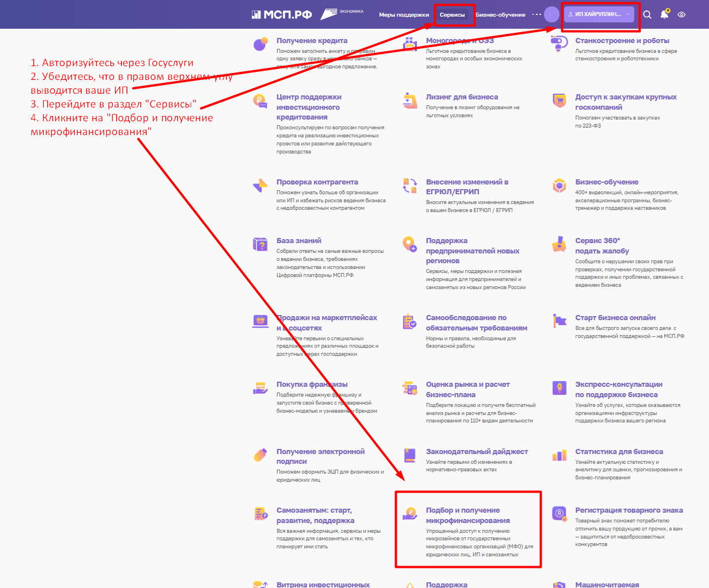

После перехода в «Подбор и получение микрофинансирования» ознакомьтесь с условиями и кликните на кнопку «Получить микрозаем».
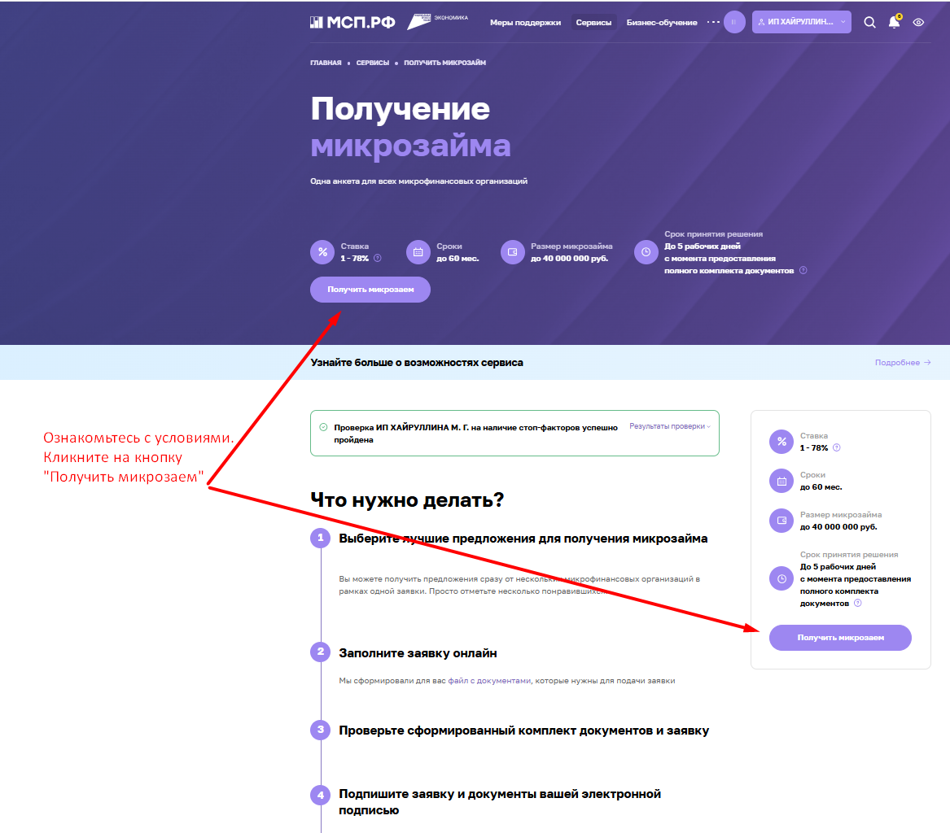

Заявка состоит из 3 этапов: 1 Выбор микрозайма, 2 Заполнение анкеты, 3 Подпись документов.
На 1-м этапе необходимо выбрать один из продуктов микрофинансирования. Для удобства можете воспользоваться фильтром для подбора.
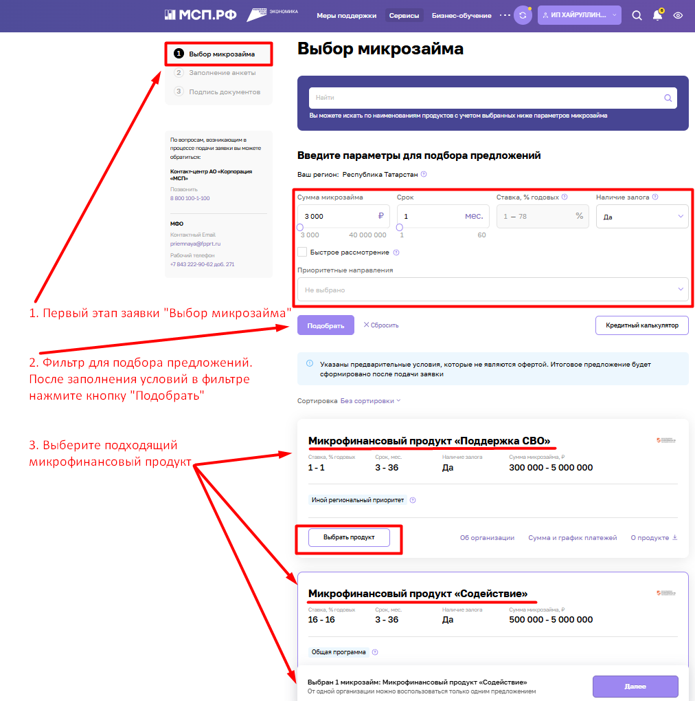

На 2-м этапе необходимо заполнить анкету, состоящую из 10 блоков. Заполнять нужно по порядку. Часть данных система заполнит автоматически за Вас.
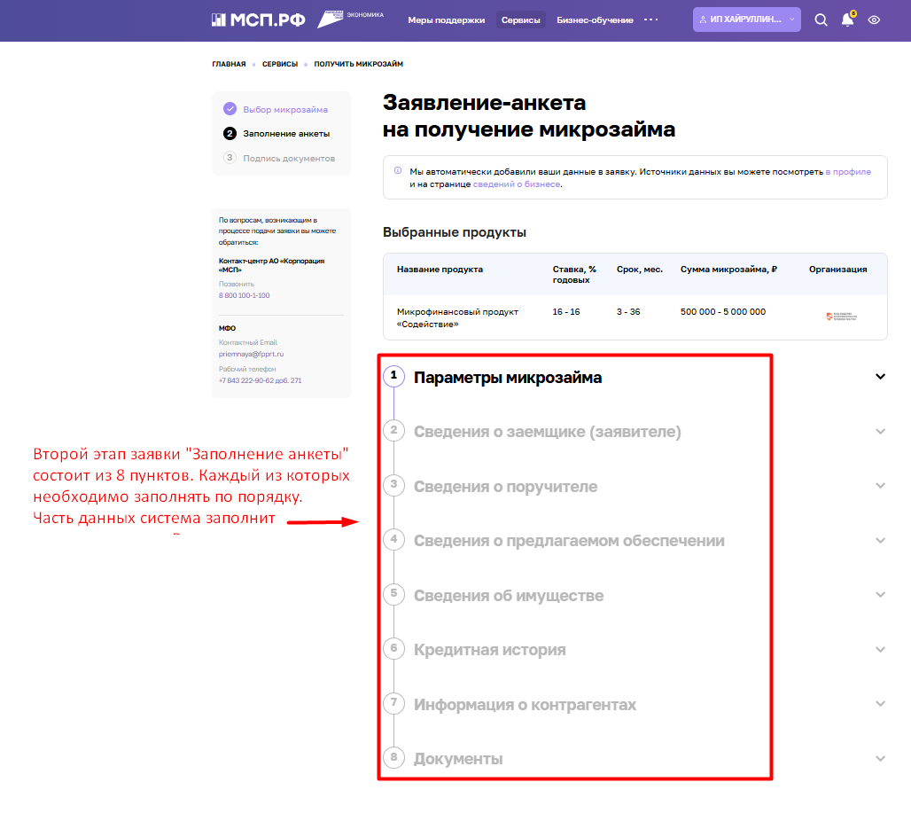

В 1-м блоке «Параметры микрозайма» необходимо указать сумму, срок, отсрочку и цели.
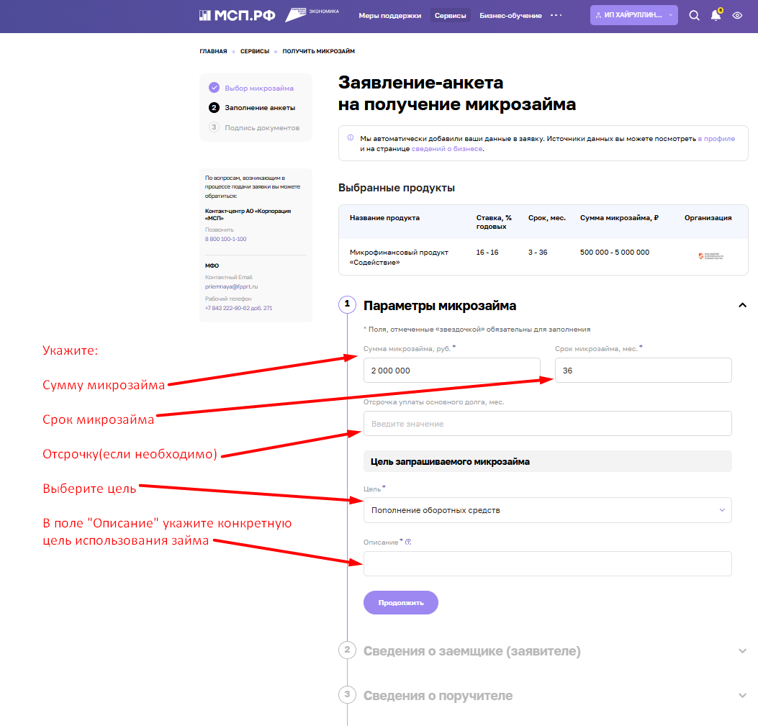

Во 2-м блоке «Сведения о заемщике» необходимо проверить автоматически заполненные данные и дозаполнить пустые поля. Если автозаполненные данные некорректны и недоступны для редактирования, то их значения необходимо изменить на портале госуслуг и сохранить. Позже обновленные данные должны будут перейти и на мсп.рф. Если данные не обновятся, то позвоните по тел: 8 800-100-1-100.
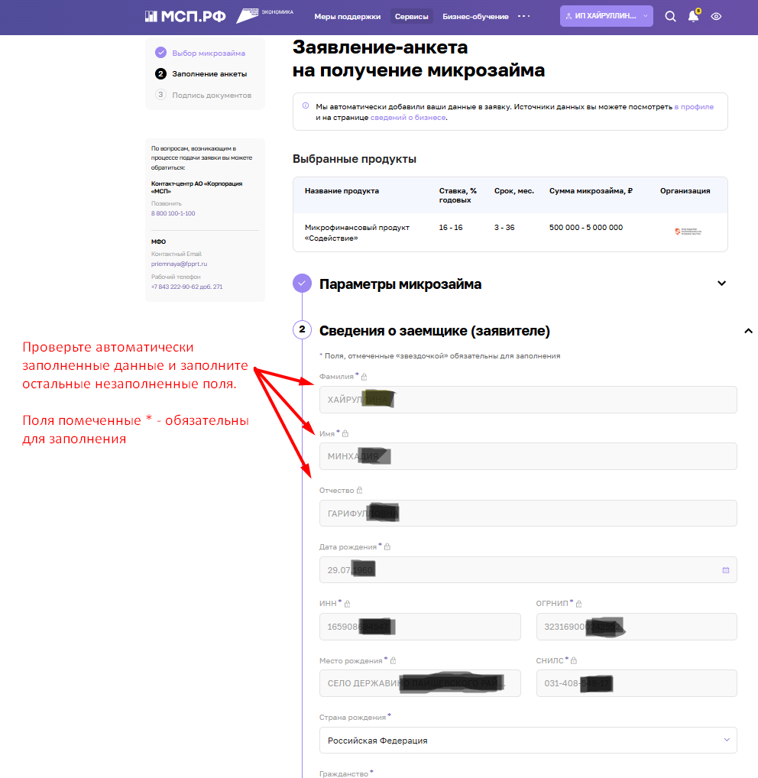
В 3-м блоке «Сведения о поручителе» необходимо заполнить данные о поручителе. Обращаем внимание, что поручителей может быть несколько, они могут быть как юрлицами, так и физлицами.

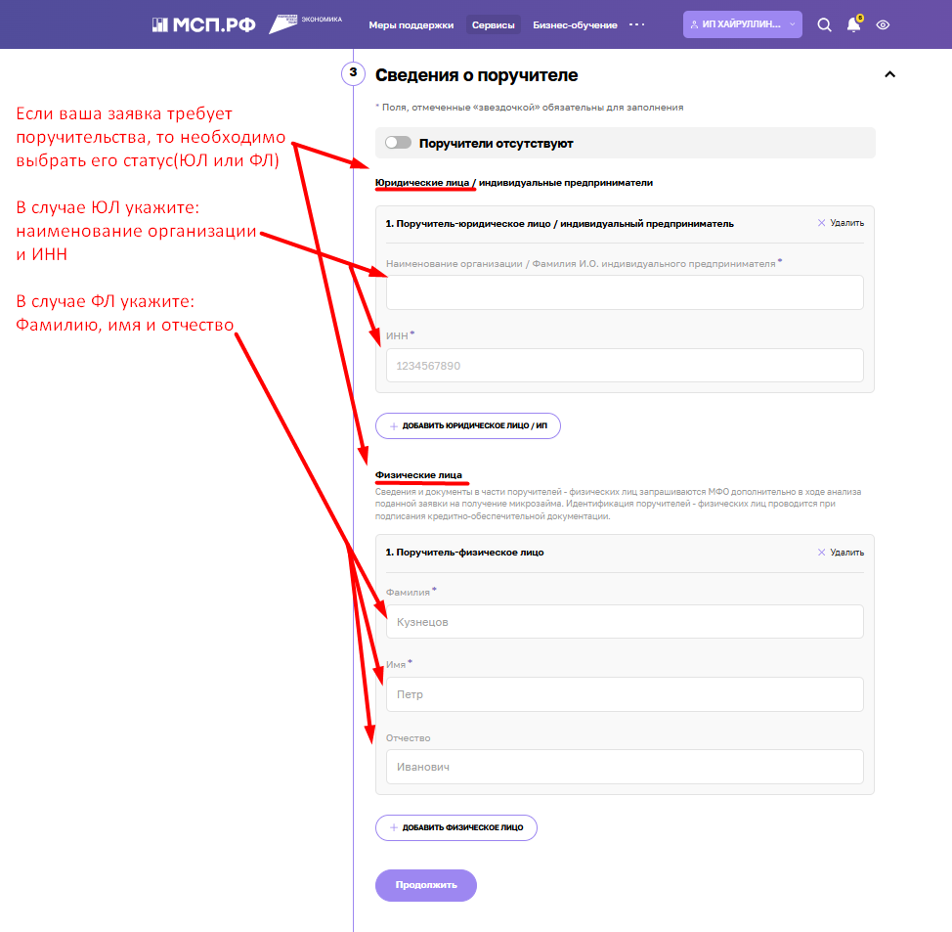

В 4-м блоке «Сведения о предполагаемом обеспечении» необходимо заполнить данные о залогах и залогодателя. Обращаем внимание, что залогодателем может быть сам заявитель или третье лицо.

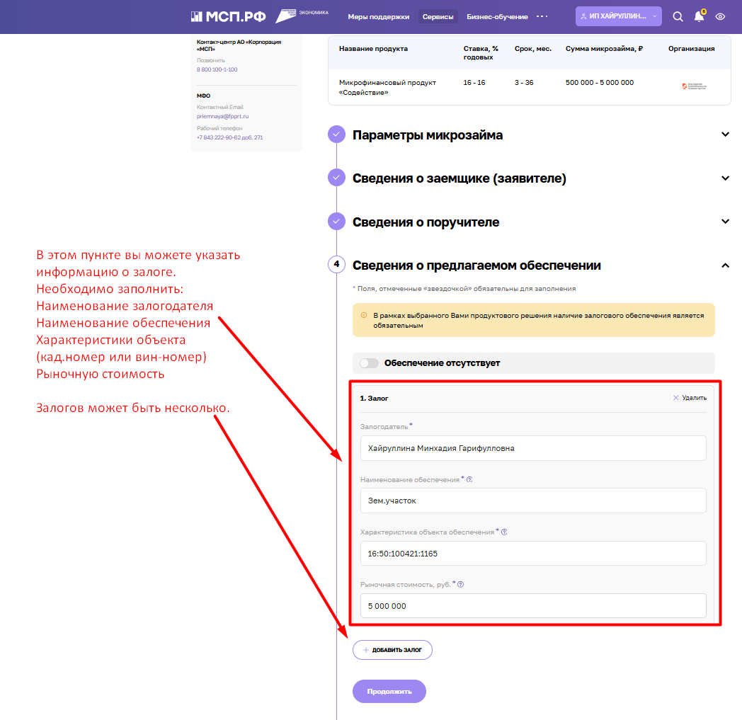

В 5-м блоке «Сведения об имуществе» заявителю необходимо указать информацию о своем имуществе(вид имущества, характеристики имущества и рыночную стоимость). Для добавления еще одного имущества воспользуйтесь кнопкой «Добавить имущество». В качестве имущества можно указывать недвижимость, зем.участок, автотранспорт, оборудование).
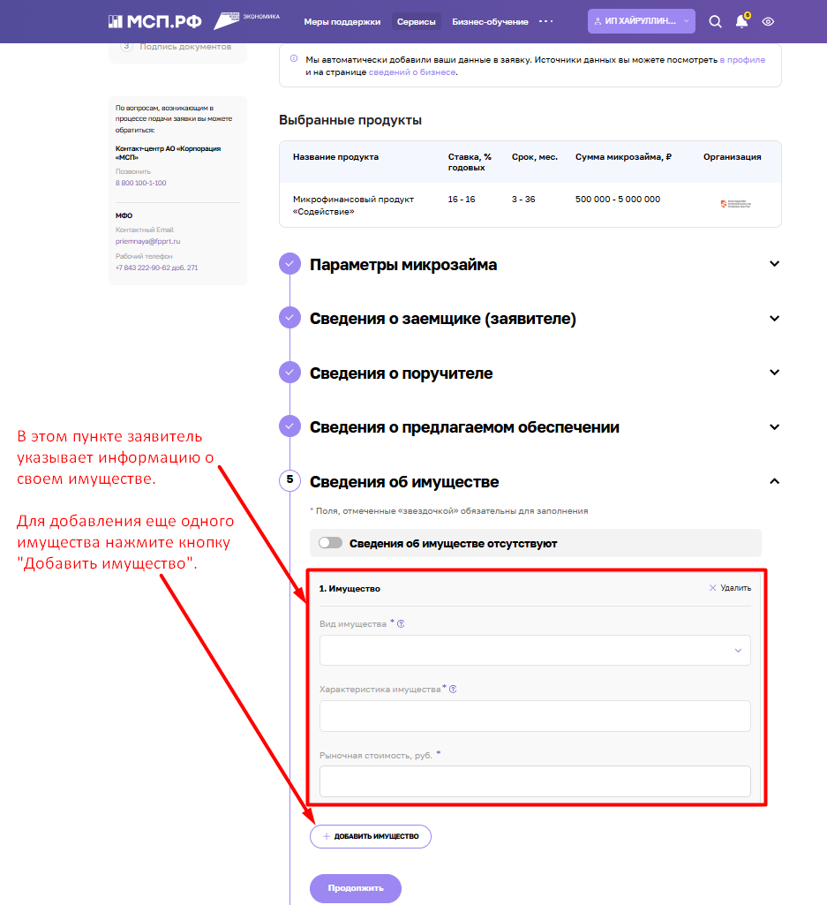

В 6-м блоке «Кредитная история» вы можете указать текущие кредиты, займы, договоры лизинга, поручительства и залоги если они есть. Или передвинуть ползунок вправо «Сведения о кредитной истории отсутствуют».
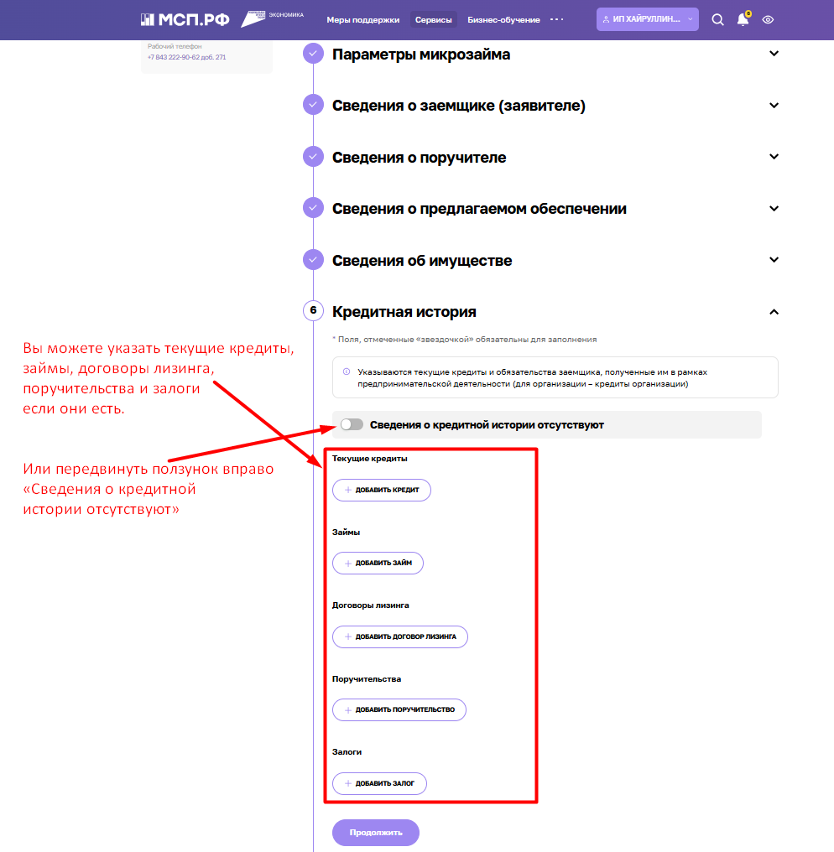

В 7-м блоке «Информация о контрагентах» в этом блоке вы можете указать информацию об основных покупателях и поставщиках. Данный блок необязательный.
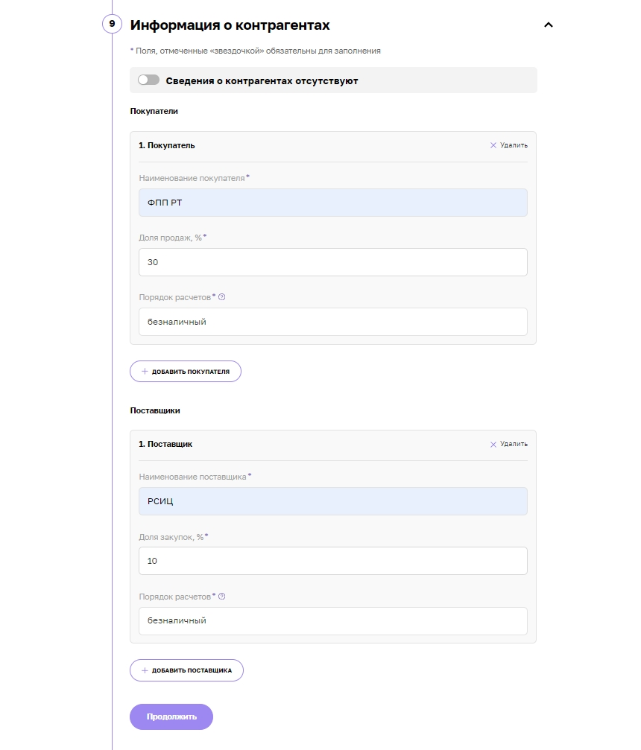

В 8-м блоке «Документы» необходимо подгрузить паспорт заявителя(стр 2-3, 14-17, прописка), вид на жительство в РФ(для ИП – иностранных граждан), а также бухгалтерские и финансовые документы, а именно: Годовая налоговая декларация по УСН за 2 последних года (или годовая налоговая декларация 3-НДФЛ или годовая налоговая декларация по ЕСХН за 2 последних года или документ, подтверждающий право применения патентной системы налогообложения) (в случае, если не ведется официальная отчетность)
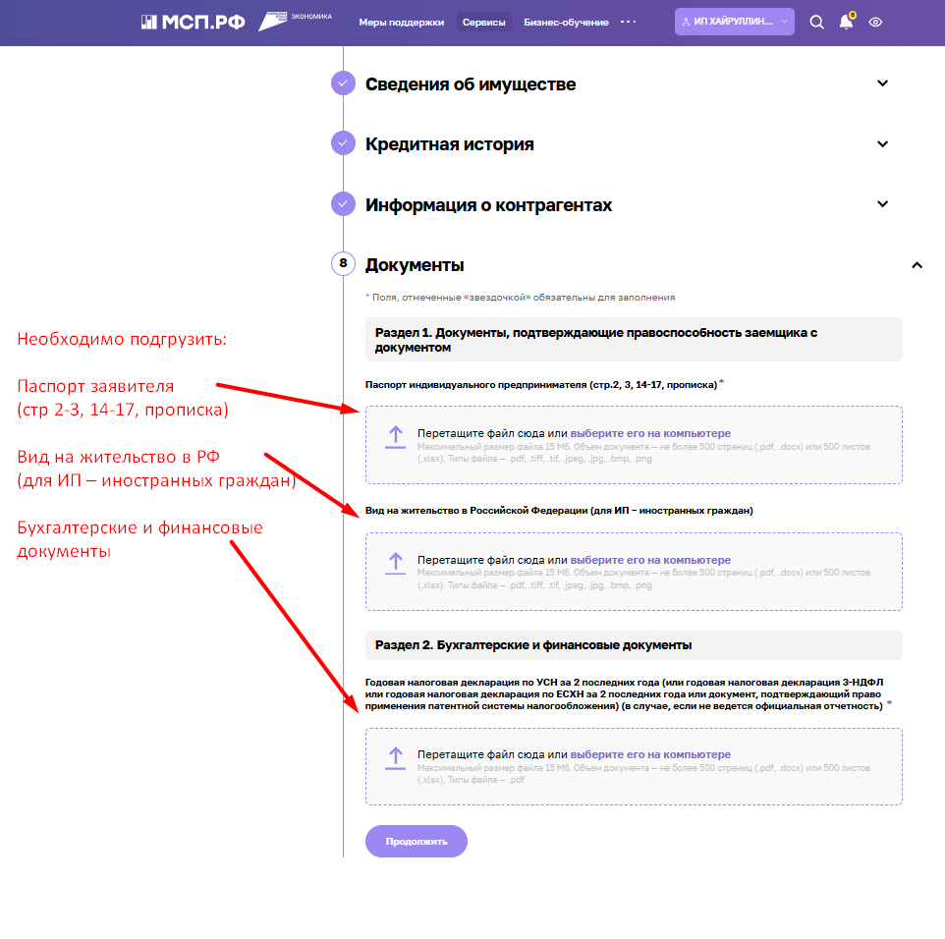

В 3-м этапе «Подпись документов» необходимо установить плагин в Вашем браузере, если он не установлен. Затем предоставить доступ плагину к Вашей электронной цифровой подписи. МСП.РФ рекомендует использовать браузер Хромиум Гост(в этом браузере плагин уже предустановлен). Скачать браузер можно по ссылке https://www.cryptopro.ru/products/chromium-gost
Подключить к компьютеру носитель электронной подписи вашего ИП и подписать документы. Затем выдать необходимые согласия и отправить заявку.
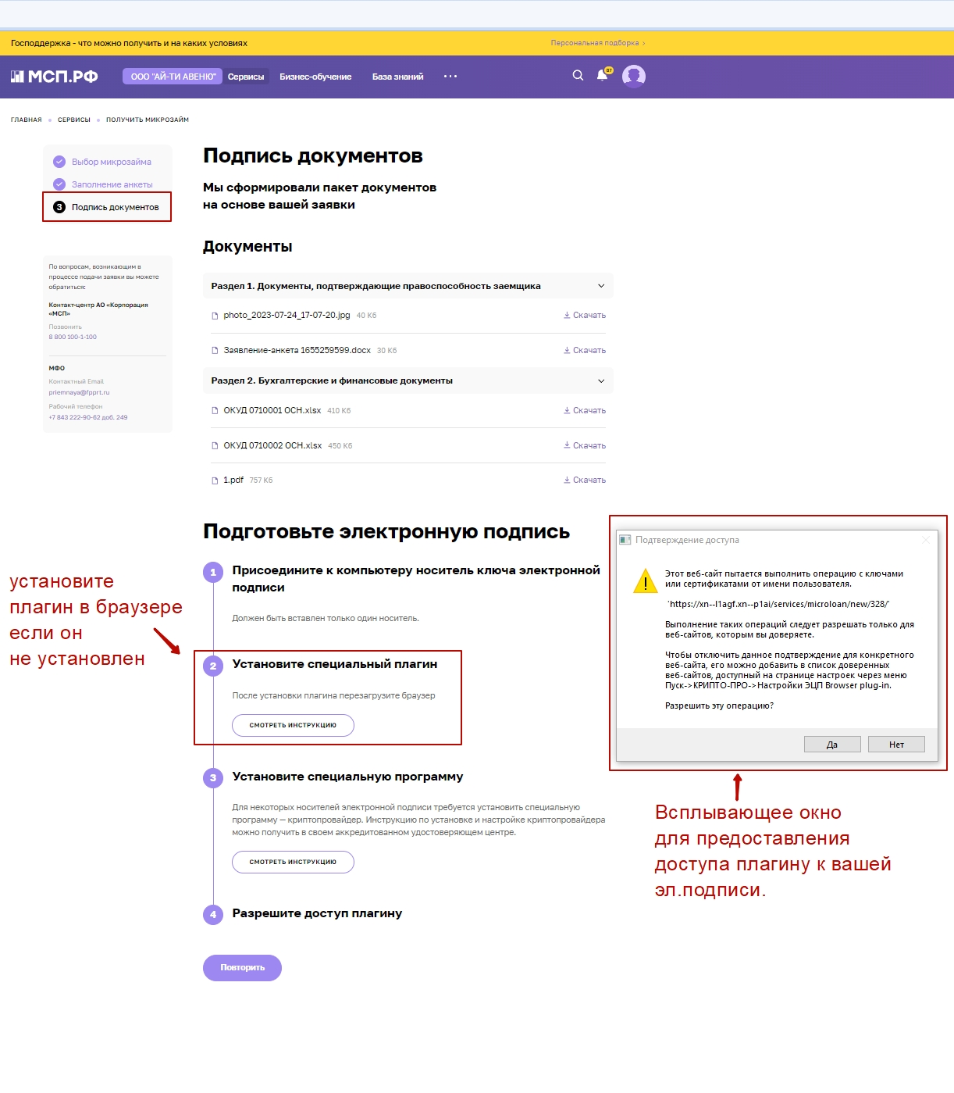

После предоставления доступа необходимо нажать кнопку «Подписать электронной подписью». В случае, если ЭЦП не будет найдена, то позвоните по номеру 8 8 800-100-1-100.
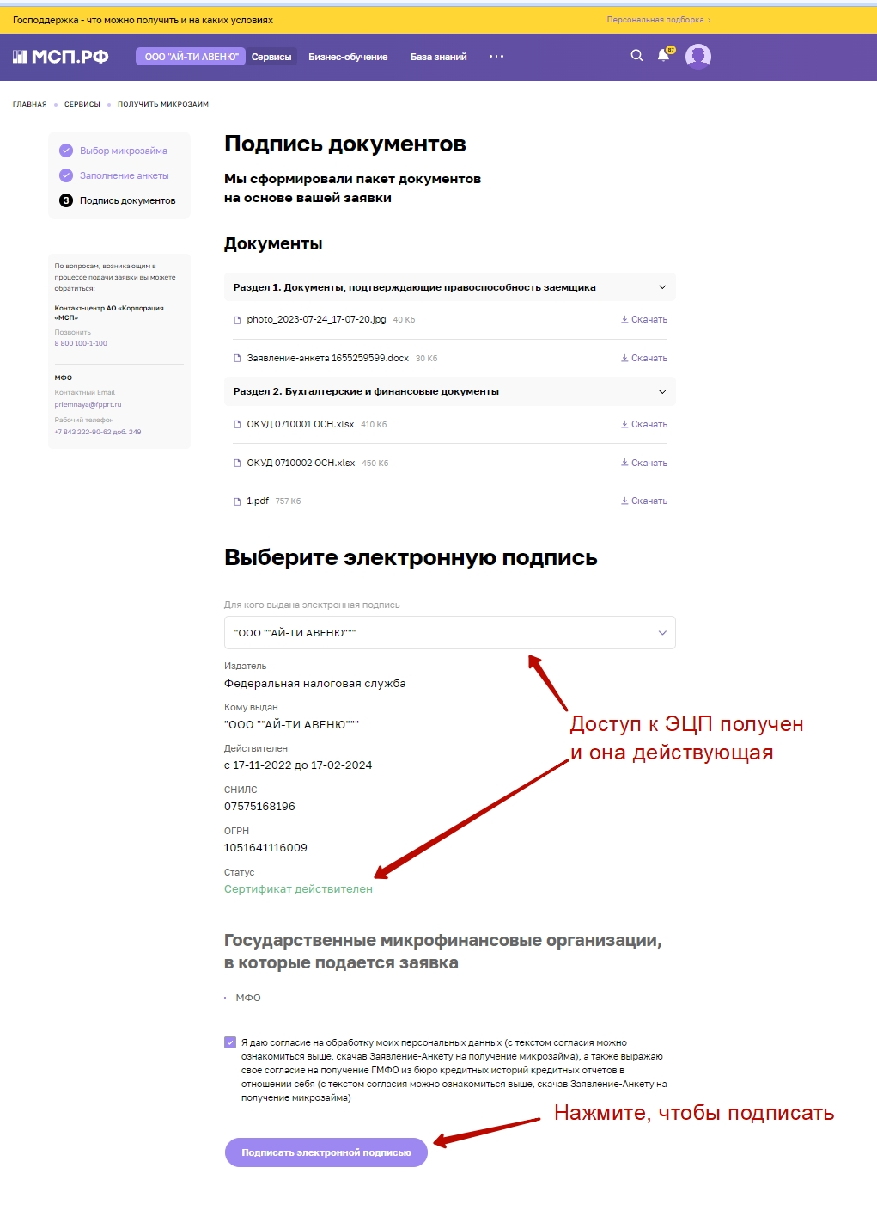
После успешного подписания отправьте заявку нажав на соответствующую кнопку.

